Quelques matériaux au quotidien

- Différence entre un Objet et un matériau :
- activité
bouteille | Fil de connexion | porte | fenêtre | Les objets
Verre ou plastique | Cuivre - plastique | Bois – fer – peinture | Bois – verre - fer | Les Matériaux qui le composent

- les objets sont constitués par un ou plusieurs matériaux.
- On peut classer les matériaux en trois grandes familles qui sont :
- Les métaux : le fer – l’aluminium - le zinc – le cuivre …
- Les matières plastiques
- Les verres
Il y a un autre type des Matériaux sont les Matériaux organiques (le bois –le coton…….).

Exercice d’application : Distinguer les corps et les matériaux :
Un verre - règle - le verre - robinet - voiture - fourchette - fenêtre - cuivre - fer - Le bois - plaque de fer - bague.
- Les propriétés des Matériaux :
Les Propriétés | Les verres | Les plastiques | Les Métaux
Conductivité Électrique | Isolant | Isolant | Bon conducteur
Conductivité de la chaleur | Faible conducteur | isolant | Bon conducteur
Résistance aux chocs | Fragile (cassable) | Résistent aux chocs | Résistent aux chocs
Réaction aves les produits chimiques | Ne réagit pas | Quelque plastique réagit | réagit

- Distinction entre les matériaux de la même famille
- Distinction entre les métaux :
Non du métal | Le cuivre | Le fer | L’aluminium | Le zinc
Test de la couleur | Rouge - brique | Grise | Grise | Grise
Tri Magnétique | Non attiré | Attiré par l’aimant | Non attiré | Non attiré
la masse volumique | 8,9g/cm³ | 7 ,8 g/cm³ | 2,7 g/cm³ | 7,13 g/cm³

- Distinction entre les matières plastiques :
Parmi les matières plastiques les plus utilisées dans les industries, en particulier les emballages, on cite :
- Le polyéthylène PE (PEHD haute densité ou PEBD basse densité).
- Le polystyrène (PS).
- Le polychlorure de Vinyle (PVC).
Nous distinguons ces matières plastiques en fonction de plusieurs propriétés dont :
Nom de la matière plastique | Son logo | Ses propriétés physiques
 |  | Flottabilité dans l’eau douce | Flottabilité dans l’eau salée | Dissolution Dans l’acétone | Test de la flamme
Polyéthylène (PE) | 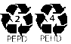 | flotte | flotte | Ne dissout pas | Flamme jaune
Polystyrène (PS) |  | coule | flotte | Se dissout dans l’acétone | Flamme jaune
Polychlorure de Vinyle (PVC) | 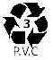 | coule | coule | Ne dissout pas | Flamme verte

- Exercice d’application 1
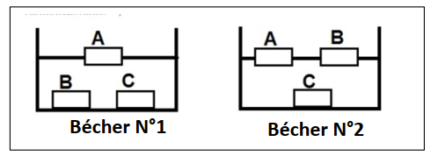
On met 3 types de plastique P.V.C, P.S et P.E dans deux béchers le 1er contient d’eau douce et l’autre d’eau salé :
1. quel est le nom systématique des matières A, B et C ?
2. quelle est les 2 propriétés commune entre (PVC, PS et PE)

- Exercice d’application 2
Pour distinguer le fer de l’aluminium on procède au test suivant :
- On les insère dans un circuit électrique.
- On leur approche un aimant.
- On les chauffe.

